Книгу прочитаем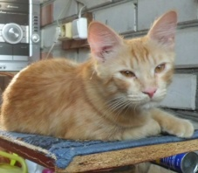 в сказку поиграем
Болтливая редька
Сказка с заданиями для учащихся 1 «Б» класса.
Учитель начальных классов
Безъязычная И.Н
МБОУ гимназии №18 г. Краснодар.

Дорогие первоклассники!
Книга «Книгу прочитаем - в сказку поиграем»- предназначена для занятий.
Вам предлагается сказка с включенными в нее заданиями по логике, математике, русскому языку, чтению, окружающему миру, технологии и изобразительному искусству. Они направлены на развитие навыков чтения, мелкой моторики, внимания, мышления, воображения, аккуратности, научат замечать и понимать эмоциональное состояние другого человека, размышлять и искать выход из проблемных ситуаций. Также эти задания помогут вам переключить внимание с одного вида деятельности на другой, повторить и закрепить пройденный материал.
Прочитайте текст сказки (по «цепочке» или шепотом) и выполните задания, сформулированные в игровой и увлекательной форме. Затем читайте сказку дальше и выполняйте следующие задания.
Отобранная сказка научит вас быть скромными, доброжелательными и дружными.
Успехов вам, дорогие ребята!

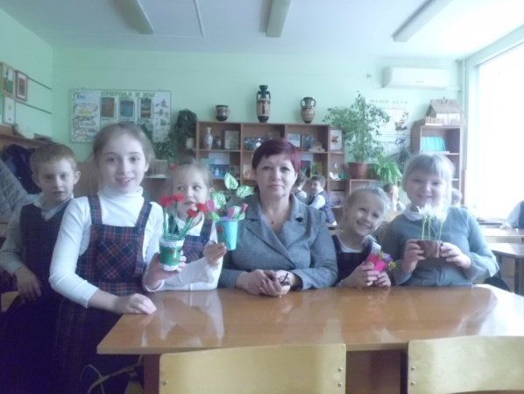

У одной старушки был небольшой огород. Огород этот находился на краю города, на солнцепеке и обнесен был деревянным забором.
Лишь только начиналась весна, старушка с внучатами принимались за работу в огороде. Они копали гряды, сажали и сеяли овощи. Старушка очень любила этот клочок земли. Ведь всякому, я думаю, приятно посадить растение, видеть, как оно цветет, наливается, зреет и приносит пользу.
С внучатами.
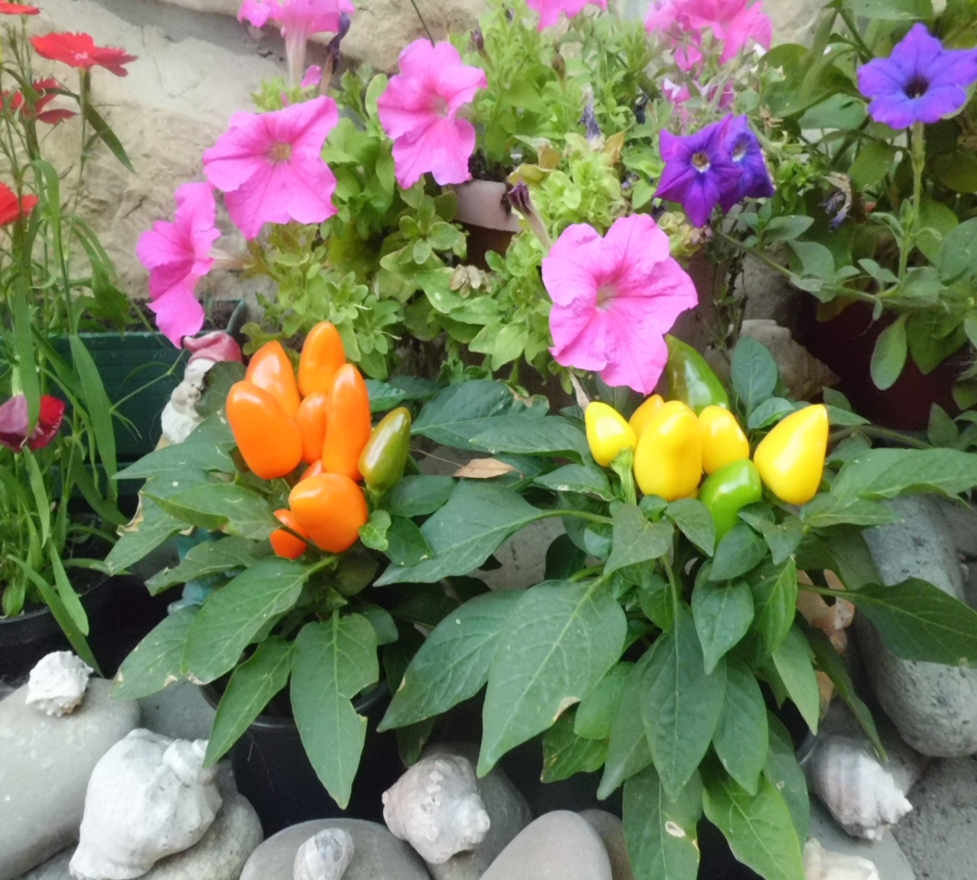
Спокойно росли овощи в огороде старушки. Ничто не тревожило их. Вдруг в один солнечный день из земли выглянул маленький росток. Он закричал тоненьким голоском, запищал, засмеялся, забормотал.
Вот так перчик!

-- Послушайте, что вы так кричите? – спросил его стебелек с двумя листьями, сидевший на соседней гряде.
-- Это что за огород? Кто меня сюда посадил? Почему так жарко? И вообще, кто ты такой?
Волшебная луковая грядка.
-- Я – огуречная рассада. Из меня вырастут…
Но росток не стал слушать и перебил соседа:
Думаем, что посадить в огороде.
-- А я редька… всем известная редька. Из очень хорошей знаменитой семьи Крестоцветных… Моя прабабушка была такая большая, и толстая, и крепкая, что ее десять мужиков едва из гряды вытащили. Она весь наш род прославила; ее на выставке показывали, и она медаль получила. Моя бабушка тоже была знаменитая особа: ее на семена оставили. Вы знаете, на семена лучших оставляют. Моя мамаша тоже была знаменитая…
Я думаю, и меня станут показывать на выставке или на семена оставят.
Знаменитая особа.
Слава редьке!
Со всех сторон потянулись разные ростки посмотреть на редьку: всем интересно было видеть такую знаменитую особу.
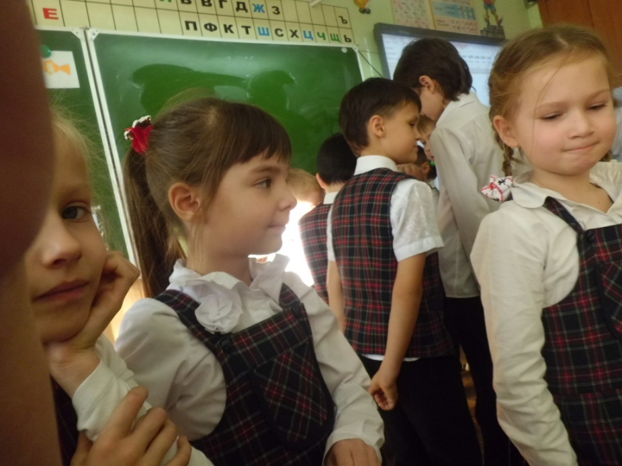
-- Ты из какой семьи? -- спросила редька огуречную рассаду.
-- Я из семьи Тыквенных…
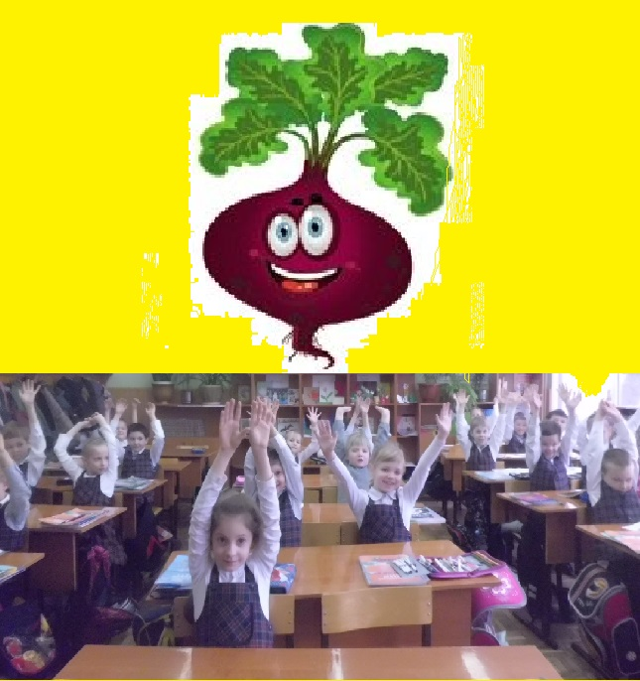
-- Не слышала о такой семье. Я уверена, что я одна займу всю эту гряду. Уж, наверно, со мной рядом никого не посадят… Мою прабабушку на выставке показывали… Мою бабушку…
--Послушайте, госпожа редька, вы на этой гряде не одна. Веселый огород.
Редька заметила около себя маленький, тоненький росток, поблизости выглядывали другие, похожие на него, а далее были росточки посветлее.
-- Быть этого не может! Кто же еще! Ты кто такой?
-- Я – мак. К сожалению, меня посеяли рядом с вами, а по краям нашей гряды посадили салат.
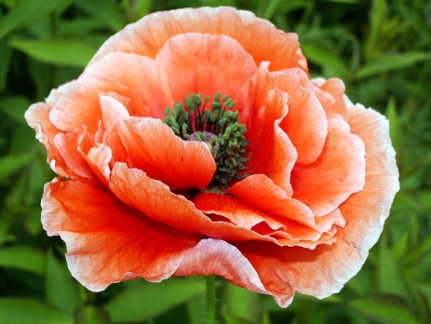
Красавец мак.
--Когда будут полоть гряды, вас всех повыдергают и выбросят.
Мак обиделся:
-- После этого с вами не стоит разговаривать!
-- Ах, какая неприятная редька! Не правда ли, огуречная рассада? – спросил подсолнечник.
-- Она мне не мешает, -- отвечала та. Она была очень скромна и не любила ни про кого говорить дурно.
А редька сердилась, ворчала на своих соседей, а к осени стала горькой-прегорькой.
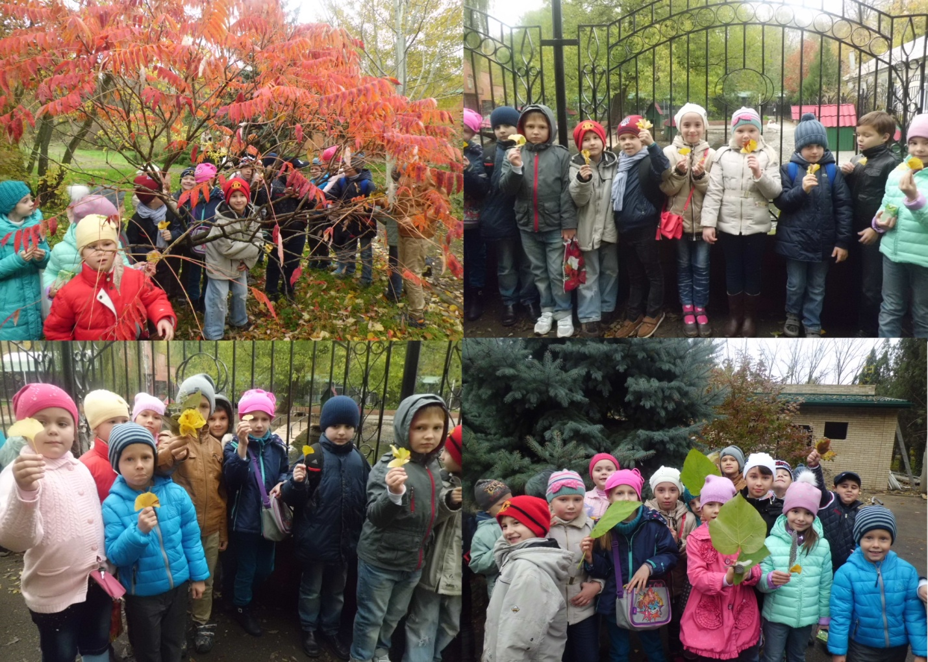
ГОСТИ БАБУШКИНОГО ОГОРОДА.
Пришла осень!
1 «Б» на станции юннатов.

Инсценирование сказки «Репка» на уроке чтения.
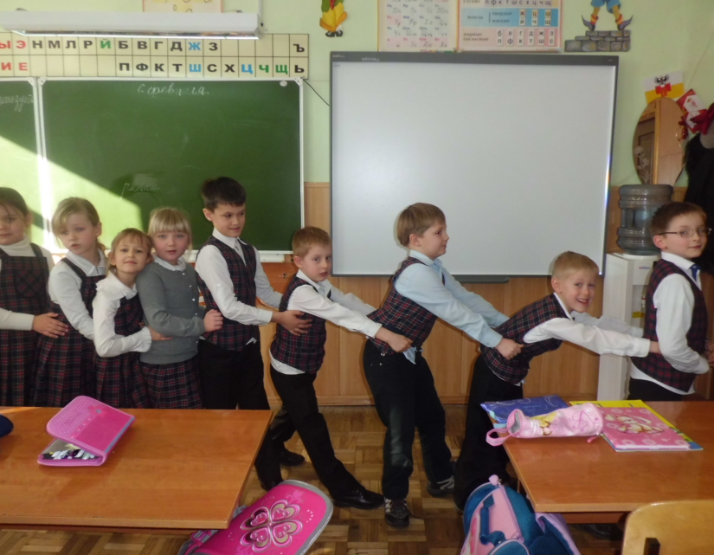

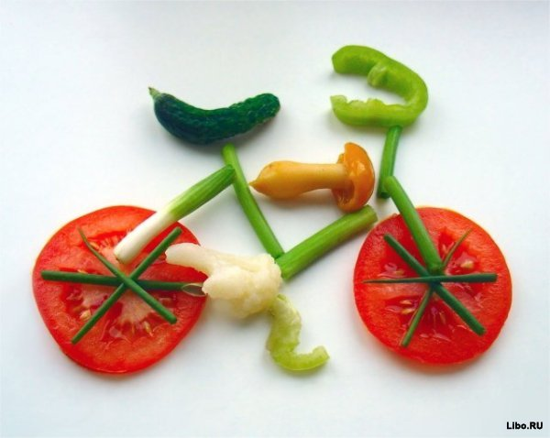
Задание «Проверь себя»: сделай сам!

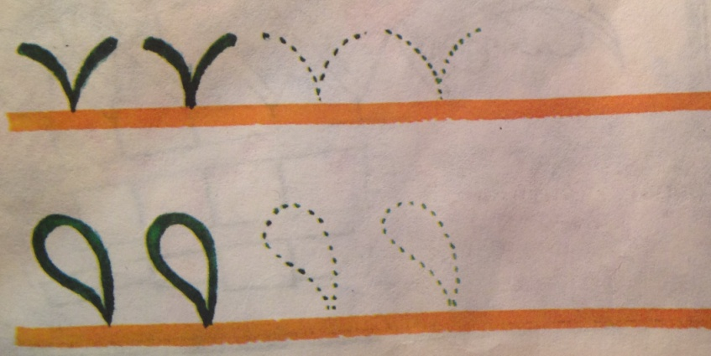
Нарисуйте росточки.

Использованная литература:

- «Болтливая редька», автор Соколова Е.И., изд-во «Академия развития», Ярославль 1999 г.
- Журнал «Начальная школа», Москва, №1, 2013 г.
- Ресурсы интернета (фото и картинки овощей).
- Фотографии учителя начальных классов Безъязычной И.Н.
- Компьютерный дизайн книги Филоновой Д.С.
- Разработка заданий Безъязычная И.Н.

